Poniedziałek - 30.III. 2020
1.,, Kle, kle boćku” – posłuchaj piosenki, spróbuj się jej nauczyć, słuchaj jej w wolnej chwili przez cały tydzień, a w piątek zaśpiewaj rodzicom.
https://www.youtube.com/watch?v=MXOs1LGO1JM
2. ,, Jajko''- obejrzyj zdjęcia dostępne pod linkiem (str.1) https://www.istockphoto.com/pl/obrazy/zwierz%C4%99-wyklute-z-jajka?mediatype=photography&phrase=zwierz%C4%99%20wyklute%20z%20jajka&sort=mostpopular- Co łączy te zwierzęta? -Wszystkie wykluwają się z jajek.
Podziel słowo jajko na sylaby. Na początku wyrazu jajko słychać głoskę J,j.
A tak wygląda ta litera: wielka i mała.
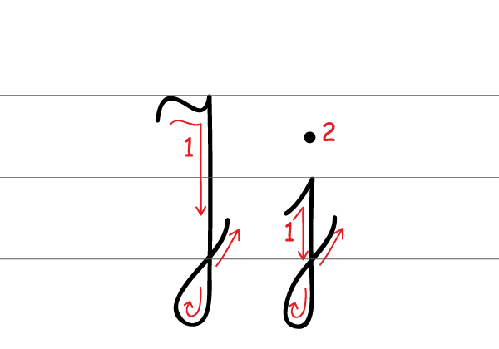
- rysuj po nich palcem na ekranie.
3.,, Bocian''- praca plastyczna - wykonaj bociana.
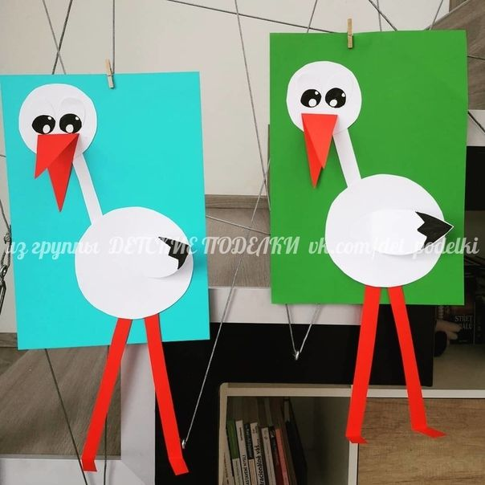
4.,, Bociany''- zabawa ruchowa - rozrzuć na dywanie ,, pluszaki’’ - spaceruj przekraczając je, unosząc wysoko nogi naśladując krok bociana. Zrób z rąk długi bociani dziób i naśladuj bociani klekot. Kiedy ,, bocian'' się zmęczy przystaje na jednej nodze, potem znowu wyrusz na spacer.

